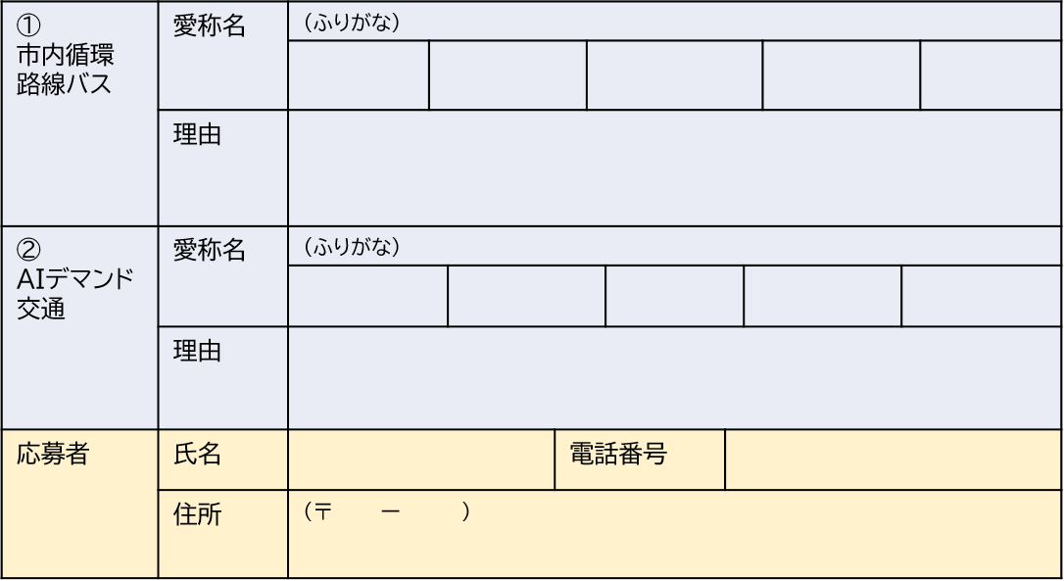

**6/2まで！**

「市内循環路線バス」「デマンド交通」 の愛称応募用紙

**□応募した愛称が採用となった場合、氏名や住所（大字まで）の公表に同意します。**

※下記に同意いただける場合には、**□**に「レ」を入れてください。

**□応募した愛称が採用となった場合、氏名や住所（大字まで）の公表に同意します。**